Hoja de producto
EL SECRETO DE CRISTÓBAL COLÓN
La flota templaria y el descubrimiento de América.
Las claves de la identidad de Colón, el tesoro perdido de los templarios, la piratería y el origen de la masonería en América.
David Hatcher Childress

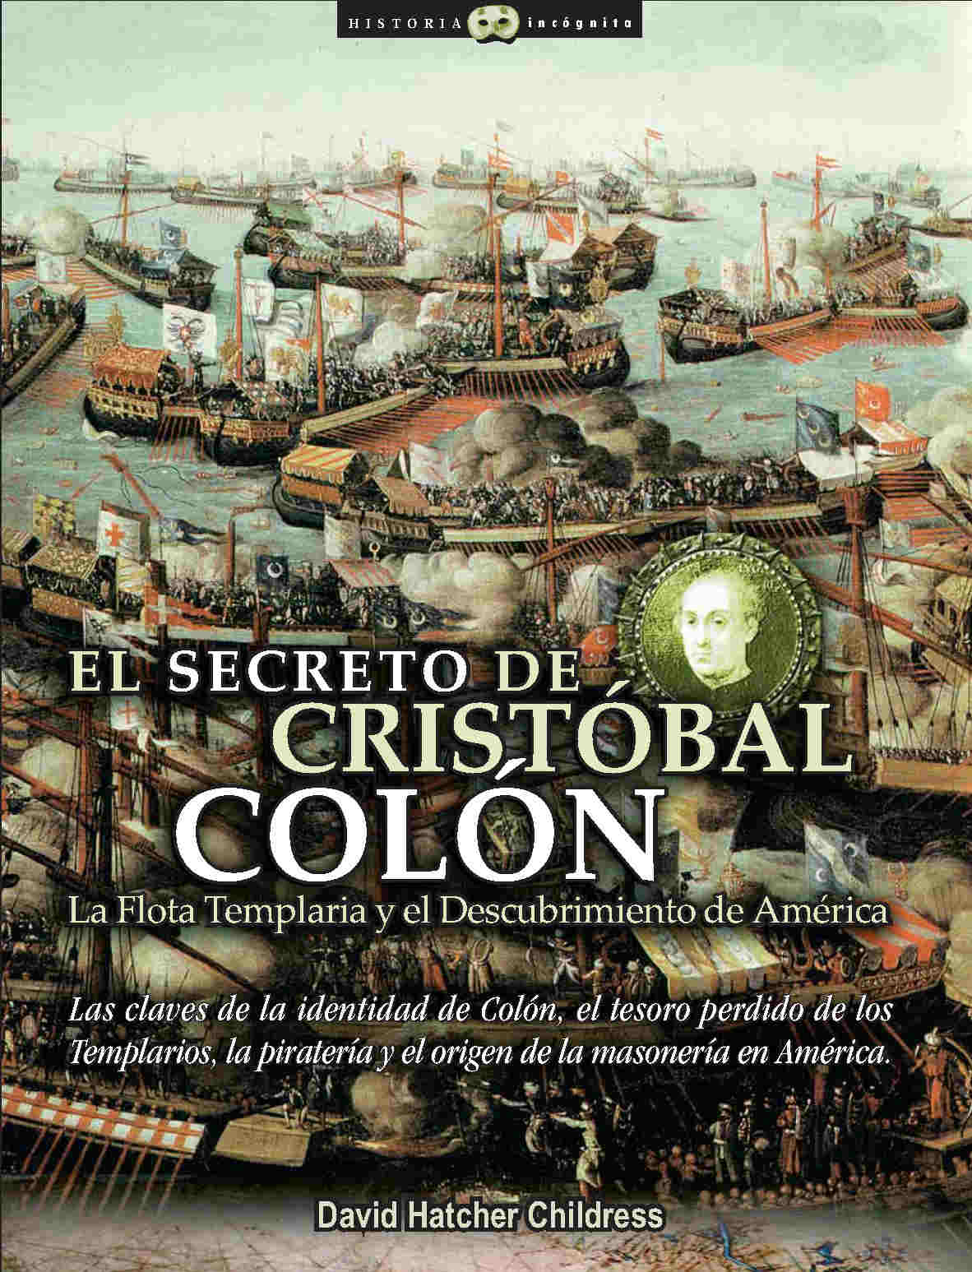

Serie: Nowtilus Saber
Colección: Historia Incógnita www.historiaincognita.com
Autor: David Hatcher Childress
Título original: Pirates and the lost templar fleet.
Antetítulo:
Título:El Secreto de Cristóbal Colón: la flota templaria y el descubrimiento de América
Subtítulo: Las claves de la identidad de Colón, el tesoro perdido de los templarios, la piratería y el origen de la masonería en América.

Código Nowtilus: 0605002011
ISBN: 84-9763-231-1
EAN: 978-849763231-7
Formato: 17x23,5 cm
Encuadernación: Rústica con solapas
Páginas: 248
Colores: b/n
P.V.P. Recomendado: 13,95 €

Incógnitas de esta historia:
-¿Se produjo una guerra naval entre los templarios y el Vaticano que duró siglos después de la desaparición de los primeros?
-¿Procedía el mítico oro de la Orden del Temple de los viajes de su flota a América, siglos antes del nacimiento de Cristóbal Colón?
-¿Era Colón mallorquín?
-¿Utilizó en su primer viaje a América un mapa templario?
-¿Qué ofreció Colón a la reina Isabel la Católica?
-¿Qué conexión une a la flota templaria y a los míticos piratas del Caribe?

Audiencia cualitativa:
- Lectores y aficionados a la historia y más concretamente a temas tan variados como los Templarios, el descubrimiento de América, la masonería o la piratería.
- Público interesado en los misterios históricos en general y en este caso en concreto en la supervivencia del Temple y los enigmas que rodean la figura de Cristóbal Colón y sus viajes.
- Publico interesado en la historia nautica y sus misterios: en este libro encontrará referencias a la navegación en la Edad Antigüa, Media y Moderna, además de información sobre, por ejemplo, la historia cartográfica, los mapas portulanos, etc.
- Público con un interés general que busquen una aproximación a la figura de Colón y el descubrimiento de América cuando próximamente se cumplen los 500 años de la muerte de tan insigne personaje.
- Público general que busque una lectura entretenida a la vez que una visión diferente de distintos hechos históricos.
- Publico general interesado en otros temas como los piratas (gracias al cine o la literatura, a la espera de Piratas del Caribe 2), los masones, etc.

Argumentos de venta:
- El interés internacional que despiertan los temas relacionados con los caballeros Templarios, su fin y pervivencia, avivado por la literatura comercial, el cine, las teorías conspirativas, etc.
- Interés por la figura de Colón y el descubrimiento de América, a menos de un año de que se cumpla el quinto centenario de su muerte.
- Interés por todo lo que tenga que ver con la piratería y la masonería.
- Polémico: las teorías de David Hatcher Childress dan la vuelta a varios hechos históricos de sobra conocidos a los que añade una nueva dimensión, como el descubrimiento de América.
- Autor: David Hatcher Childress es un aventurero, viajero, arqueólogo y autodidacta, de estilo provocador y ameno.
- Entretenimiento: a pesar de hablar y documentar hechos históricos, este libro se lee como una apasionante novela.

El autor: David Hatcher Childress
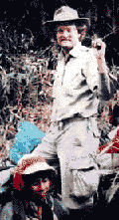
David Hatcher Childress es el prototipo de aventurero, arqueólogo autodidacta y viajero que desde Estados Unidos se vende al resto del mundo. A los 19 años abandonó su país de origen (EE.UU) para adentrarse en una odisea hacia el conocimiento de las civilizaciones antiguas de todo el mundo: desde el África Central hasta China, del Medio Oriente hasta las ruinas de las civilizaciones de Sudamérica. Desde hace más de veinte años y gracias a sus múltiples viajes, Childress ha logrado una sabiduría, quizá alejada de lo académico, pero cercana a los que viven la historia en los lugares donde ocurrió.

Frase Impacto:
Embárquese en una aventura sin precedentes por los mares de medio mundo siguiendo el rastro de la mítica flota Templaria tras la desaparición de la conocida orden de monjes-guerreros. Adéntrese en una investigación sorprendente que conectará a la mítica orden del Temple con Cristóbal Colón, los terribles piratas del atlántico y la masonería en América.

Resumen:
Recorra miles años de historia y aventura marítima en busca de El Secreto de Cristóbal Colón. Comenzando en la Edad Antigua, David Hatcher Childress, “aborda” barcos fenicios y de otras civilizaciones e inicia una investigación increíble que llega hasta la Edad Media y el conocimiento de uno de los activos más interesantes y más desconocidos de la popular orden del Temple: su gran flota, comparable a las de las grandes potencias marítimas de la época, Génova y Pisa.

Hatcher Childress revela las asombrosas expediciones de estos navegantes de la Orden religiosa más misteriosa y popular de la historia que pudieron llevarles hasta las mismas costas americanas. Una teoría que podría explicar la enorme cantidad de oro que poseían estos monjes guerreros, y que nadie logró descubrir de dónde procedía. Ni siquiera cuando la orden fue destruida y sus líderes torturados.

¿Qué ocurrió con aquella flota y sus secretos? En un recorrido lleno de vueltas de tuerca, como si de una novela de misterio se tratara, visitaremos lugares tan dispares como la Escocia del mítico Braveheart, la revolución americana o el Caribe del s.XVI y conoceremos personajes tan atractivos como reyes, papas, piratas, masones, los miembros de la secta de los Asesinos, etc.

Una historia que nos conducirá ineludiblemente a una de las figuras más importantes de la historia, Cristóbal Colón. Una vida sobre la que, sin embargo, todavía quedan muchas incógnitas por resolver. Incógnitas que se multiplican con la investigación de Childress según la cual Colón pudo ser mallorquín y podría estar en contacto, por esa misma razón con los cartógrafos judíos de aquella isla, que dos siglos antes servían a la flota del Temple.

Incógnitas tan relevantes como por qué una de las reinas más poderosas de su tiempo, Isabel la Católica, le cediera toda su confianza y su dinero a un desconocido navegante llamado Cristóbal Colón. ¿Le ofreció el descubridor de América la fabulosa fuente de recursos de los templarios?

Frases del autor:
-En Pompeya encontramos piñas representadas. Las piñas son de origen exclusivamente americano. Así pues, una cabeza de cerámica de Pompeya en América y una piña americana en Pompeya... y las fechas coinciden. Hay otra anécdota curiosa. Algunos de los judíos que murieron durante la gran revuelta contra Roma (a finales del siglo I d.C.) habían huido al desierto. En las cuevas, su ropa se conservó tan bien que hasta los colores se han mantenido. Un estudio de los tintes demostró que uno de ellos era cochinilla, producida por un áfido que vive en los cactus, que a su vez proceden de América.

-¿Fue Cristóbal Colón en realidad un agente templario? ¿Se había dedicado a la piratería antes de trabajar para la Corona española? ¿Usurpó la identidad de un comerciante de lana italiano para ocultar la suya? ¿Es posible que nos estemos refiriendo a un capitán judío y pelirrojo que había viajado previamente a Islandia? ¿Podría haber miembros de su tripulación portuguesa que ya hubiesen cruzado el Atlántico? ¿Es posible que Colón supiese a la perfección que cruzando el Atlántico llegaría al Nuevo Mundo en lugar de intentar encontrar una nueva ruta hacia China, propósito de su viaje de cara a la Corona española?Para cualquiera que haya estudiado en el colegio los logros de Colón, la respuesta a todas las preguntas anteriores sería claramente negativa. Pero quizá el auténtico Cristóbal Colón fuese una persona completamente distinta a aquel al que estudiamos en el colegio.

-Pedro Mártir de Anglería escribió la primera biografía de Colón, y a él se le atribuye haber acuñado el término «Nuevo Mundo». Nacido en 1457 junto al lago Maggiore, en el noroeste de Italia, a unos 150 kilómetros al norte de Génova, entrevistó a Colón exhaustivamente a su regreso del primer viaje. Es probable que adivinase enseguida que Colón no era nativo del norte de Italia, pero que se mostrase reticente a privar de los honores a su supuesto paisano haciendo pública dicha información. Sin embargo, sí que se lo reveló en una carta a un amigo íntimo, el conde Giovanni de Borromeo, quien en 1494 lo puso por escrito en una nota encontrada en la solapa de un libro comprado hace unos años a un vendedor ambulante de Milán. Parece ser que en la biblioteca de la Universidad de Barcelona hay depositada una copia, mientras que el original lo conserva la familia del conde. Entre otras cosas, en la carta leemos lo siguiente:
Yo, Giovanni de Borromeo, al habérseme prohibido revelar la verdad comunicada en secreto por el señor Pedro de Anglería, tesorero del Católico Rey de España, debo ocultar el hecho de que Cristóbal Colón era nativo de Mallorca y no de Liguria (...) se le recomendó que fingiese serlo por razones políticas y religiosas para así solicitar la ayuda de barcos del Rey de España. Después de todo, Colón es el equivalente de Colombo, y se sabe que en Génova vivió un tal Cristoforo Colombo Canajosa, hijo de Domingo y Susana Fontanarossa, a quien no hay que confundir con el navegante a las Indias Occidentales.

-Cierren los ojos durante un momento y piensen en los dibujos de la Niña, la Pinta y la Santa María que ilustraban nuestros libros de Historia. ¿Recuerdan las velas cuadradas? ¿Recuerdan que eran blancas y que en el centro llevaban estampadas cruces rojas? Eran los barcos de los caballeros de Cristo portugueses, herederos de los templarios.

-En el siglo siguiente, el corsario masón más famoso fue el aventurero galés sir Henry Morgan. Morgan (1635-25 de agosto de 1688) fue uno de los bucaneros que, con la ayuda extraoficial del gobierno inglés, se dedicó a atacar a los barcos y colonias que España tenía en el Caribe. En 1668 tomó Puerto Príncipe (actualmente Camagüey, en Cuba), saqueó Portobelo (que hoy en día forma parte de Panamá) y atacó Maracaibo (actualmente en Venezuela) en el año 1669.

-Ciertos temas cristianos esotéricos, como el Santo Grial y la Nueva Jerusalén, tienen una presencia importante en nuestro estudio de la flota perdida de los templarios y sus sucesores. Ya hemos nombrado a sir Francis Bacon y su novela utópica inacabada La nueva Atlántida, publicada en torno al año 1600, y hemos expresado la idea de que este libro reflejaba el deseo de los supervivientes de la orden del Temple de usar la flota fondeada en Escocia para crear una Nueva Jerusalén utópica en las tierras al otro lado del Atlántico Norte.

-Antes de 1801, Estados Unidos y otras potencias europeas negociaban tratados de extorsión y pagaban tributo a los Estados berberiscos del norte de África (Trípoli, Argel, Marruecos y Túnez), y a cambio éstos les garantizaban el tránsito seguro de sus buques mercantes a través del Mediterráneo. Ese año, el pachá de Trípoli se negó a cumplir el tratado con Estados Unidos y declaró la guerra. El presidente Thomas Jefferson envió la escuadra del Mediterráneo de la armada, y la demostración de fuerza de Estados Unidos convenció a los demás Estados berberiscos para no apoyar al pachá de Trípoli y sus exigencias de pago de rescates y tributo. La escuadra de Jefferson incluía a tres masones en puestos de mando: el comodoro Edward Preble, William Eaton y Stephen Decatur.

Índice:

10.000 años de navegación y piratería.

El origen de los caballeros Templarios

La flota perdida de los Templarios y la Jolly Roger.

Los Templarios y los Asesinos

Los mapas de los antiguos reyes del mar

Piratas, Templarios y el nuevo mundo

¿Fue Cristóbal Colón un pirata Templario clandestino?

Piratas, corsarios y la guerra contra el Vaticano

Las utopías piratas y la Nueva Jerusalén.

Biografía y notas.

Introducción a la colección:
La colección Historia Incógnita (www.historiaincognita.com) ofrece a los lectores una visión nueva y atrevida de los pasajes más misteriosos y atractivos de la historia universal. Una nueva visión bien documentada que desvela los aspectos más sorprendentes de los episodios clave del pasado. Libros que descubrirán ángulos y detalles de la historia desconocidos para el gran público.

Una colección que nace con la intención de divulgar y entretener, de sorprender y acercar la historia al gran público.
Historia Incógnita: La Historia bajo una nueva óptica.

Otros títulos de la colección:

- Las Claves de Ángeles y Demonios
Toda la verdad sobre los Illuminati, los misterios del Vaticano, Galileo, Bernini y la ciencia divina.
Philippe Darwin

